Радио "Озодлик" (Узбекистан)

Эксперты: В Узбекистане резко усилились процессы опустынивания
24.06.2023 http://www.dialog.tj/news/

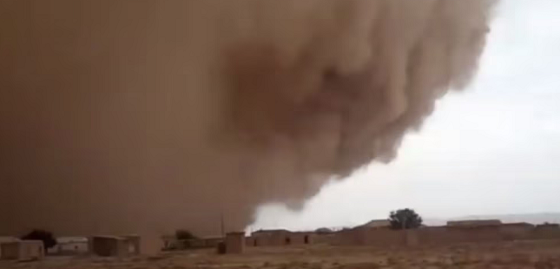

На этой неделе пыльные и песчаные бури наблюдались в 3 областях и столице Узбекистана. Температура воздуха в некоторых регионах повысилась до 42-44 градусов.
По данным Минэнерго, в результате пыльной бури почти 40 тысяч домохозяйств в Бухарской, Навоийской и Самаркандской областях были отключены от электросети.
В последние годы весной и летом в Узбекистане наблюдаются сильные пыльные и песчаные бури.
По мнению экспертов, в результате глобального потепления в Узбекистане резко усилились процессы опустынивания и засухи.
В такое время уничтожение зеленых насаждений в стране, вырубка деревьев и увеличение площадей с бетонно-асфальтовым покрытием в городах еще больше усугубляют ситуацию.
В Бухарской и Навоийской областях, а также в некоторых районах Самаркандской области вечером 19 июня прошла пыльная буря.
Пользователи сети жаловались, что на улице трудно дышать, а движение общественного транспорта в некоторых районах было ограничено.
Согласно заявлению Министерства энергетики, 19 июня в 3 областях, где прошла песчаная буря, в целях безопасности было отключено электроснабжение.
С 2021 года в Узбекистане часто наблюдают пыльные бури. В весенние и летние месяцы соцсети заполняют видеоролики, на которых запечатлены населенные пункты, покрытые огромными облаками пыли, пробками на дорогах из-за урагана.
По словам климатолога Эркина Абдулахатова, в результате глобального потепления средняя температура летом в Узбекистане повысилась на 2 градуса.
Кроме того, в этом году Узбекистан переживает сильную засуху, и ежегодно площадь, вдвое превышающая площадь Ташкента, подвергается опустыниванию. Эксперт пояснил, что причиной увеличения нынешних пыльных бурь в Навоийской и Бухарской областях является сокращение устойчивых к засухам посевов в этих регионах.
В отчете Программы Организации Объединенных Наций по окружающей среде за 2016 год говорится, что на антропогенные факторы приходится примерно 25 процентов глобальных выбросов пыли, что подвергает экосистемы в населенных пунктах чрезвычайному риску.
В Узбекистане за последние годы резко сократились зеленые насаждения в центрах крупных городов, безжалостно вырубаются многолетние деревья. На смену паркам и зеленым насаждениям пришли высотные здания из бетона и стекла.
По мнению специалистов, в результате этого исчезли зеленые барьеры, окружающие пылевые ветры, которые летят с засушливых районов и увеличиваются год от года.
По словам старшего научного сотрудника Института генетики и экспериментальной биологии растений Академии наук Узбекистана, кандидата биологических наук, Бахтиёра Абдугафурова, в последнее время в некоторых регионах наблюдается дефицит кислорода.
По наблюдениям Абдугафурова, на самом деле причиной головной боли, на которую в последнее время жалуется большая часть населения Узбекистана, является увеличение соотношения углекислого газа к кислороду в воздухе из-за уменьшения зелени и усиления засухи.
Увеличение количества пыли в воздухе представляет серьезную угрозу для здоровья людей: организм человека может страдать от поражений дыхательных путей, бронхита, эмфиземы, сердечно-сосудистых заболеваний. По мнению медиков, у человека, который регулярно глотает частицы пыли, может быть повышен риск сердечно-сосудистых заболеваний и рака легких.

